Министерство науки и высшего образования Российской Федерации

**Федеральное государственное бюджетное образовательное учреждение**

**высшего образования**

«Владимирский государственный университет

имени Александра Григорьевича и Николая Григорьевича Столетовых»

(ВлГУ)

Кафедра информационных систем и программной инженерии

**Лабораторная работа №3**

**по дисциплине**

**«CASE-технологии»**

**ПРОЕКТИРОВАНИЕ РЕАЛИЗАЦИИ**

**ФУНКЦИЙ СИСТЕМЫ С ПОМОЩЬЮ ДИАГРАММ ПОВЕДЕНИЯ**

**Выполнил**:

ст. гр. ПРИ-120

Д. А. Грачев

**Принял**:

Бородина Е. К.

Владимир, 2023

ЦЕЛЬ РАБОТЫ

Изучить методы динамического моделирования систем в языке UML, освоить построение диаграммы видов деятельности, обзорной диаграммы взаимодействия и диаграммы последовательностей.

ВЫПОЛНЕНИЕ РАБОТЫ

1. Краткое описание разрабатываемой системы:

В университете, обучающем студентов и осуществляющем набор абитуриентов, важно иметь программную систему, обеспечивающую:

* автоматизацию рейтинговых списков абитуриентов
* сдачу лабораторных работ в электронной форме и контрольных работ в онлайн формате с автоматическим указанием баллов
* новостную ленту с возможностью написания статей любым пользователем программной системы

1. Диаграмма видов деятельности

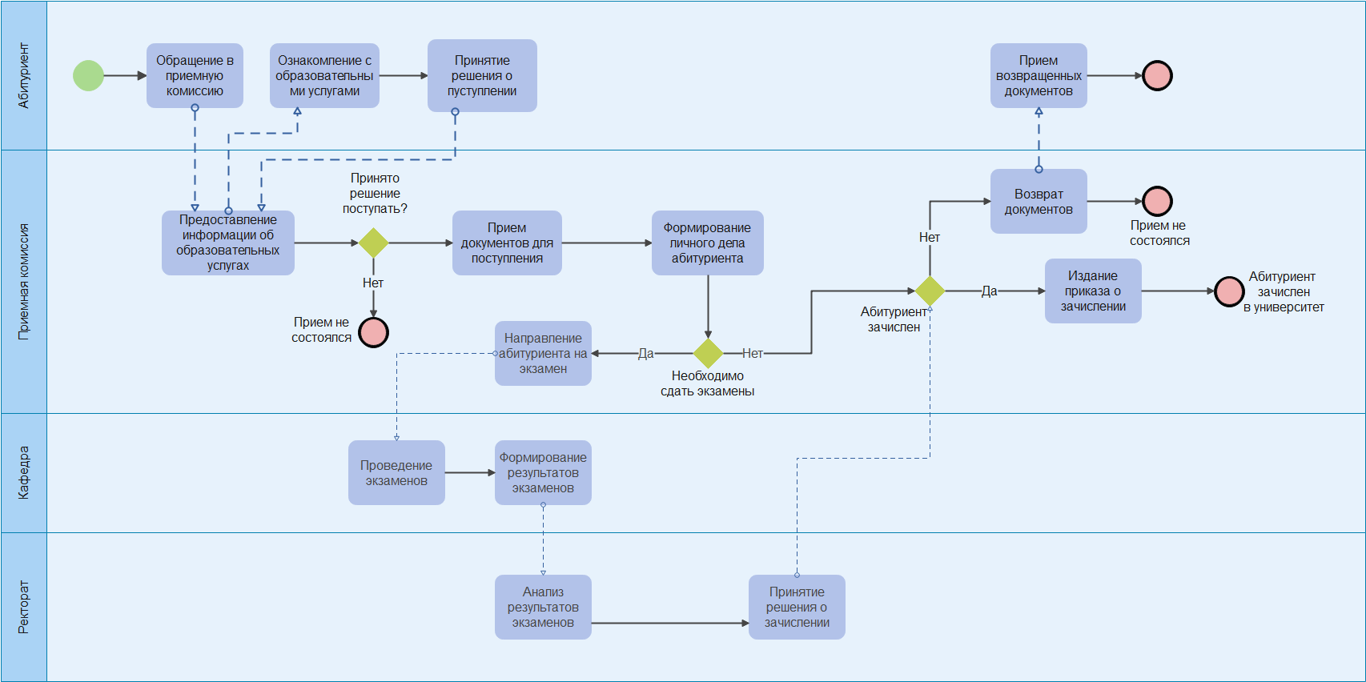

Рисунок . Диаграмма видов деятельности поступления в университет

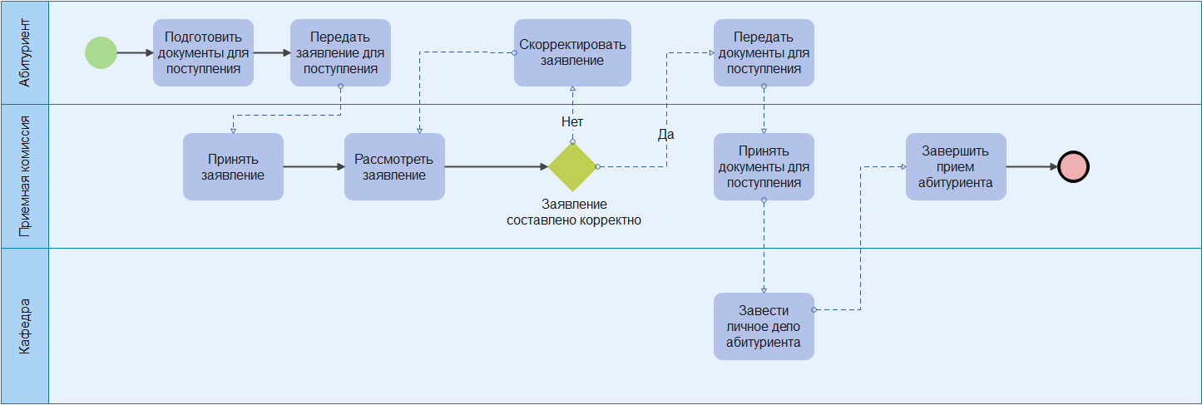

Рисунок . Диаграмма видов деятельности приема документов для поступления

1. Диаграмма последовательностей

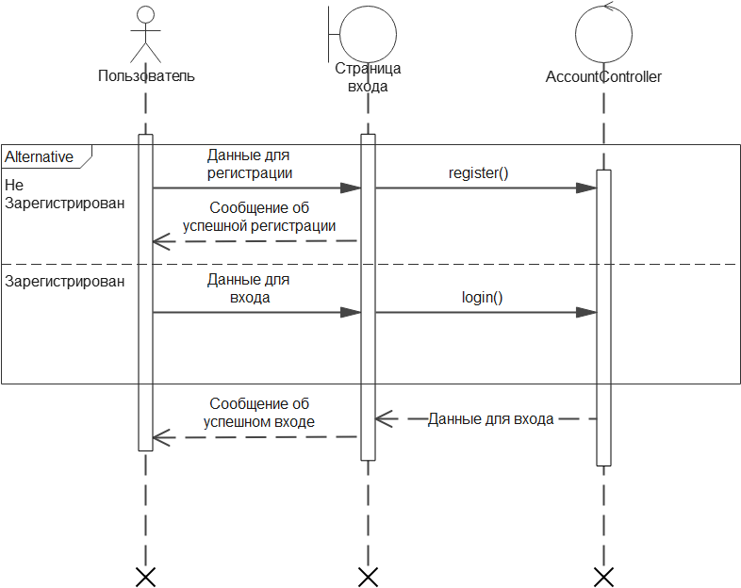

Рисунок . Диаграмма последовательностей входа в аккаунт приложения

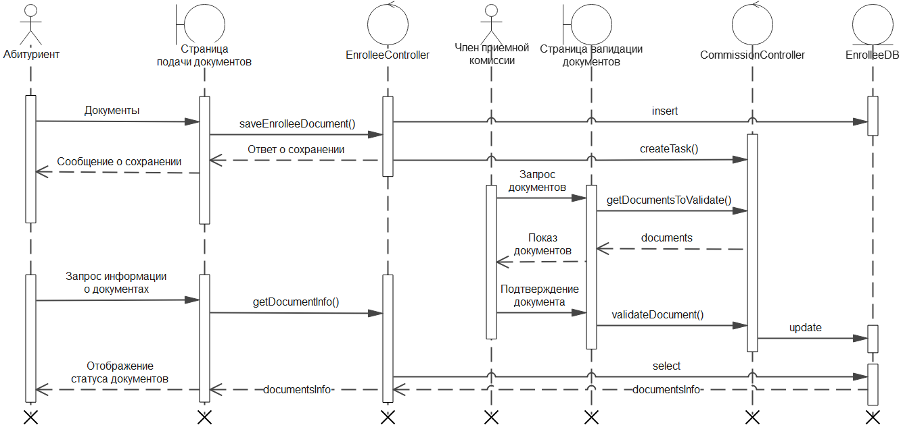

Рисунок . Диаграмма последовательностей подачи документов

1. Диаграмма коммуникации

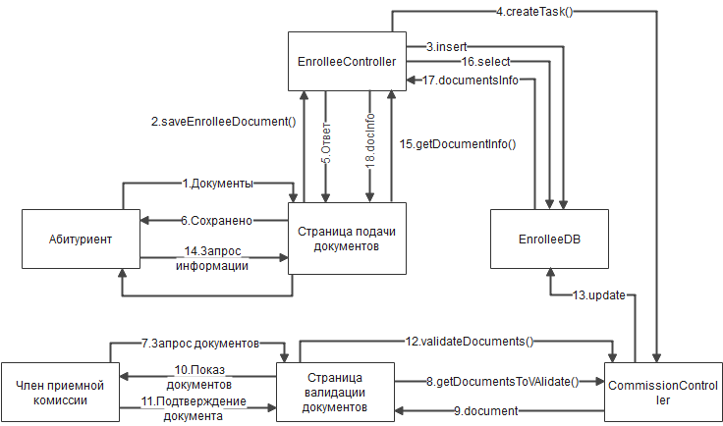

Рисунок . Диаграмма коммуникации подачи документов

1. Обзорная диаграмма взаимодействия

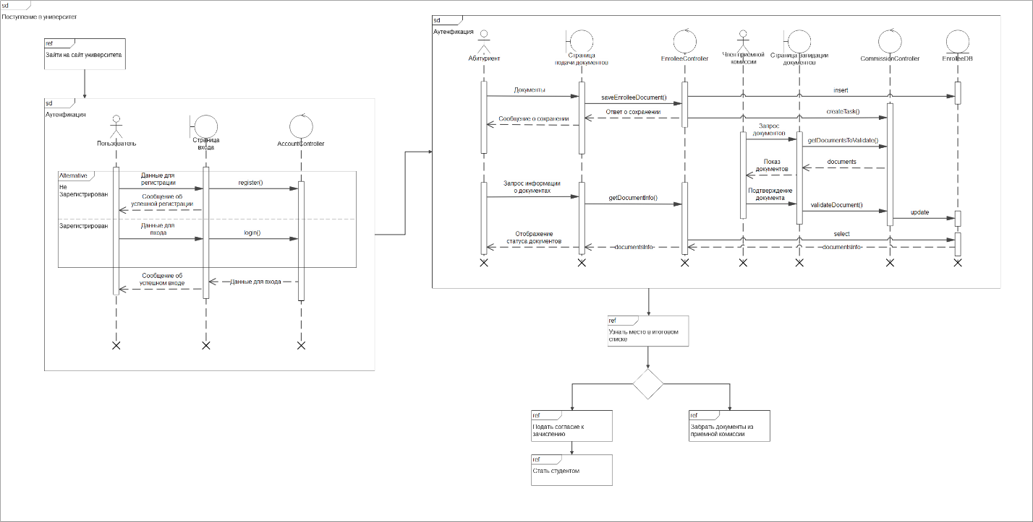

Рисунок . Обзорная диаграмма взаимодействия входа и подачи документов для поступления

ВЫВОД

В ходе выполнения лабораторной работы был изучены методы динамического моделирования систем в языке UML, освоено построение диаграммы видов деятельности, обзорной диаграммы взаимодействия и диаграммы последовательностей.